SRIJEDA, 9.6.2021. PRIRODA I DRUŠTVO- SVI UČENICI
NA CRTICE KANTE NAPIŠI KOJE SLOVO OTPADA PRPADA KOJEM SPREMNIKU .
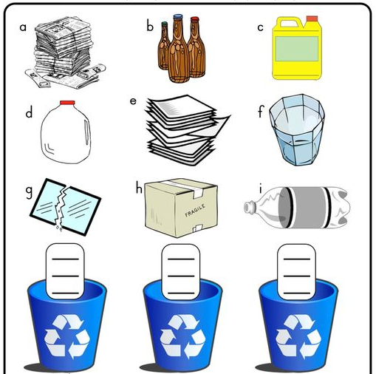
PLASTIKA STAKLO PAPIR

